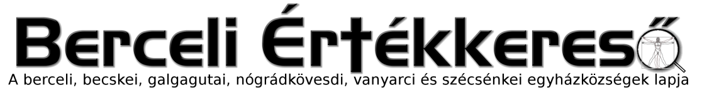
V. évf. 45. szám Évközi 29. vasárnap 2018. október 21.
FERENC PÁPA ÜZENETE A MISSZIÓS VASÁRNAPRA
2018. október 21. /folytatás/
A hitnek ez a továbbadása, amely nem más, mint az Egyház küldetésének a lényege, azáltal
történik, hogy hagyjuk magunkat a szeretet által megérinteni, így örömünk és a lelkesedésünk kifejezésre juttatják, hogy megtaláltuk az élet értelmét és teljességét. Ez a megragadottságból fakadó hitátadás nyitott szíveket kíván meg, melyeket a szeretet tágított ki. A szeretetnek nem lehet határt szabni: a szeretet oly erős, mint a halál (vö. Énekek éneke 8,6). Egy ilyen „énbővülés” találkozást, tanúságtételt, hithirdetést generál: a szeretet megosztást eredményez mindazokkal szemben, akik távol lévén a hittől, közömbösnek, sőt, néha elutasítónak és egyenesen ellenségesnek is mutatkoznak. Olyan emberi, vallási és kulturális közegek, melyek még idegenek Jézus evangéliumától és az Egyház szentségi jelenlététől, „a föld legvégső határának” jelképéül szolgálnak, melyekhez Jézus húsvétjától kezdve küldetést kaptak a tanítványok, mégpedig azzal a bizonyossággal, hogy az Úr mindig velük van (Mt 28,20; ApCsel 1,8). Ezt jelenti azt, amit úgy hívunk, hogy a népekhez (ad gentes) irányuló küldetés. Periférián hagyni a Krisztust kereső emberiséget nem más, mint közömbösség a hittel vagy épp kifejezetten gyűlölet az élet isteni teljességével szemben. Minden anyagi és lelki szegénység, minden, a fivérek és nővérek elleni diszkrimináció nem más, mint Istennek és az Ő szeretetének elutasítása.
A föld legvégső határai, kedves fiatalok, számotokra nagyon is relatívvá és könnyen átjárhatóvá váltak. A digitális világ, a közösségi médiák, melyek mindent átfognak, elmossák a határokat, eltörlik a különbségeket és mérséklik az eltéréseket. Úgy tűnik, hogy minden karnyújtásnyi távolságra van, annyira közeli és közvetlen. Életünk odaadása nélkül ugyan lehet számtalan kapcsolatunk is, de soha nem fogunk tudni egy teljes életközösségbe elmélyülni. A föld végső határáig kiterjedő misszió megkívánja önmagunk ajándékozását, mégpedig abban a hivatásban, melyet az bízott ránk, aki minket erre a világra küldött (vö. Lk. 9,23-25). Ki merem mondani: egy fiatal számára, aki Krisztust akarja követni, a döntő a hivatásának keresése és az ahhoz való hűség.
A szeretet tanúbizonysága
Megköszönöm minden keresztény intézménynek, melyek lehetővé teszik számotokra, hogy személyesen találkozzatok az élő Krisztussal az Ő Egyházában: a plébániáknak, a lelkiségi mozgalmaknak, a különféle szerzetesrendeknek és a számos missziós szervezet számos képviselőjének. Rengeteg fiatal találja meg az önkéntes missziókban azt az utat, hogy hogyan tudja a legkisebbeket szolgálni (vö. Mt 25,40), az emberi méltóságot előmozdítani és tanúságot tenni a szeretet és a keresztény mivolt öröméről. Ezek az egyházi szervezetek abban segítenek, hogy a sikereket ne csak magunknak tulajdonítsuk, hanem az Úr adománya fejlődjék és kibontakozzék bennünk, azért, hogy jobban tudjuk egymást szolgálni. Eme időben korlátozott missziós tevékenységnek a dicséretre méltó formái jó kezdetet jelentenek, és segíthetnek titeket abban, hogy a teljes önátadásban misszionáriussá váljatok.
A Pápai Missziós Művek ifjú szívekből születtek, azért, hogy támogassák az evangélium minden néphez szóló hirdetését és hogy hozzájáruljanak az Igazságra szomjazó népek kulturális és emberi kibontakozásához. Az imádságok és az anyagi segítség, melyet a Missziós Műveken keresztül nagylelkűen szétosztanak és eljuttatnak, segítik a Szentszéket abban, hogy azok, akik szükségük enyhítésében segítséget kapnak, ezáltal a maguk részéről környezetükben is tanúságot tegyenek. Senki sem annyira szegény, hogy ne tudna abból adni, amije van, vagy legfőképp abból nyújtani, aki. Szeretném megismételni azt az intelmet, melyet a chilei fiatalokhoz intéztem: „Soha ne gondold, hogy nincs semmid, amit felajánlhatnál, vagy hogy senkire sem lenne szükséged. Gondolj arra, hogy sok embernek szüksége van rád. Közületek mindenki a szívében gondolkodjon el azon, hogy milyen sok embernek szüksége van rám.” (Találkozás a fiatalokkal, Maipú-i Nemzeti Kegyhely, 2018. január 17).
Kedves fiatalok, az októberi missziós hónap, melynek során a nektek szentelt szinódust is tartjuk, alkalom lesz arra, hogy Jézusnak és küldetésének még inkább szenvedélyes misszionárius tanítványaivá váljatok egészen a föld végső határáig. Ezért kérem Máriát, az apostolok királynőjét, Xavéri Szent Ferencet, a Gyermek Jézusról nevezett Szent Terézt és Boldog Paul Mannát, hogy mindig kísérjenek minket és járjanak közbe értünk.
Vatikánváros, 2018. május 20., Pünkösd ünnepén.

HIRDETÉSEK
Bercelen a 9. csoport takarít.
2018.10.20. Sz 02:00 Buszos kirándulás Medugorjéba Bercelről 2018.10.25. 01:00-ig Sürgős ügyben (haldokló) püspökhatvani plébánia telefonszáma: 06 27 340 358
2018.10.25. Cs 17:30 Szentségimádás a Berceli Templomban
2018.10.26. P 08:30 Szentmise a Berceli Templomban (EWTN, BonumTV)
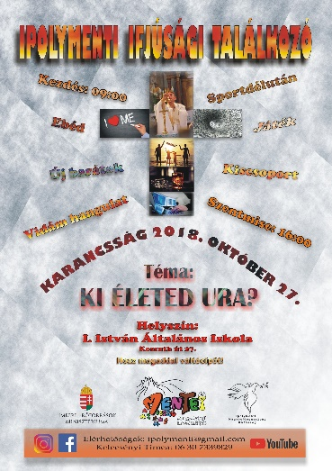
2018.10.27. Sz Karancsságon találkozik az Ipolymente népe Újra ősz, újra suli, újra munka, de ez egyet jelent azzal a tudattal, hogy újra beindulnak a találkozók a menték területén. Várunk Téged is, idén ősszel a csodaszép vidéken fekvő Karancsságra, hogy újra találkozhass az ipolyos barátaiddal, vagy betekints a régió életébe! Készülj sok vidámsággal, lelkesedéssel, tornacipővel és nyitott szívvel! Ki életed Ura? – szeretnél erre választ kapni? Akkor várunk Téged is, meg Téged is és még Téged is! :) 2018. október 27. Karancsság – vésd jól a naptáradba! Vigyázzatok magatokra! Ne csak éljétek, de megéljétek az életet! Várunk!
15:30 Szentmise a Vanyarci Templomban
17:00 Szentmise Igeliturgia a Berceli Templomban Homolya József és Elh. Családtagok
2018.10.28. V 08:30 Szentmise a Berceli Templomban
10:30 Szentmise a Galgagutai Templomban
10:30 Igeliturgia a Becskei Templomban
12:00 Szentmise a Nógrádkövesdi Templomban
12:00 Igeliturgia a Szécsénkei Templomban

Sörre bor mindenkor ifjúsági kirándulás az őszi szünetben

2018. október 29.
Ifjúsági kirándulást szervezünk 15–25 év közötti fiatalok részére az őszi szünetben.
Tervezett program: Indulás Bercelről, azokat a településeket érintve, ahonnan lesznek jelentkezők. Gyárlátogatás és sörkóstolás a HEINEKEN Hungária Sörgyárak Zrt. Soproni Sörgyártúrán, melyen a gyártás folyamatát ismerhetik meg a fiatalok, majd a túra végén sörkóstolás. (18 éven aluliak kizárólag alkoholmentes sört fogyaszthatnak!)
Esztergomi Bazilika és Kincstár megtekintése, közös imádság. Ebéd, majd borkóstolás az Esztergomi Prímás Pincében. (18 éven aluliak kizárólag mustot fogyaszthatnak!)
/A változtatás jogát fenntartják!/
A programon való részvétel 15–25 év közötti fiatalok részére egy Miatyánk és egy Üdvözlégy elimádkozása. Jelentkezési határidő 2018.10.25. éjfélig.
Hivatali ügyintézés: Római Katolikus Plébánia 2687 Bercel, Béke u. 20.
tel: 0635/535 002 web: http://bercel.vaciegyhazmegye.hu, e-mail: bercel@vacem.hu
Bankszámlaszám: 10700323-68589824-51100005

